ФЕДЕРАЛЬНОЕ АГЕНТСТВО ЖЕЛЕЗНОДОРОЖНОГО ТРАНСПОРТА

Федеральное государственное бюджетное образовательное учреждение

высшего образования
«Петербургский государственный университет путей сообщения»
Императора Александра I
(ФГБОУ ВО ПГУПС)

Кафедра «Информационные и вычислительные системы»

РАБОЧАЯ ПРОГРАММА

дисциплины
«ТЕОРИЯ ЯЗЫКОВ ПРОГРАММИРОВАНИЯ И МЕТОДЫ ТРАНСЛЯЦИИ» (Б1.В.ДВ.3.1)
для направления
09.04.02 – «Информационные системы и технологии»
по магистерской программе
«Информационные системы и технологии на транспорте»

Форма обучения - очная

Санкт-Петербург
2018
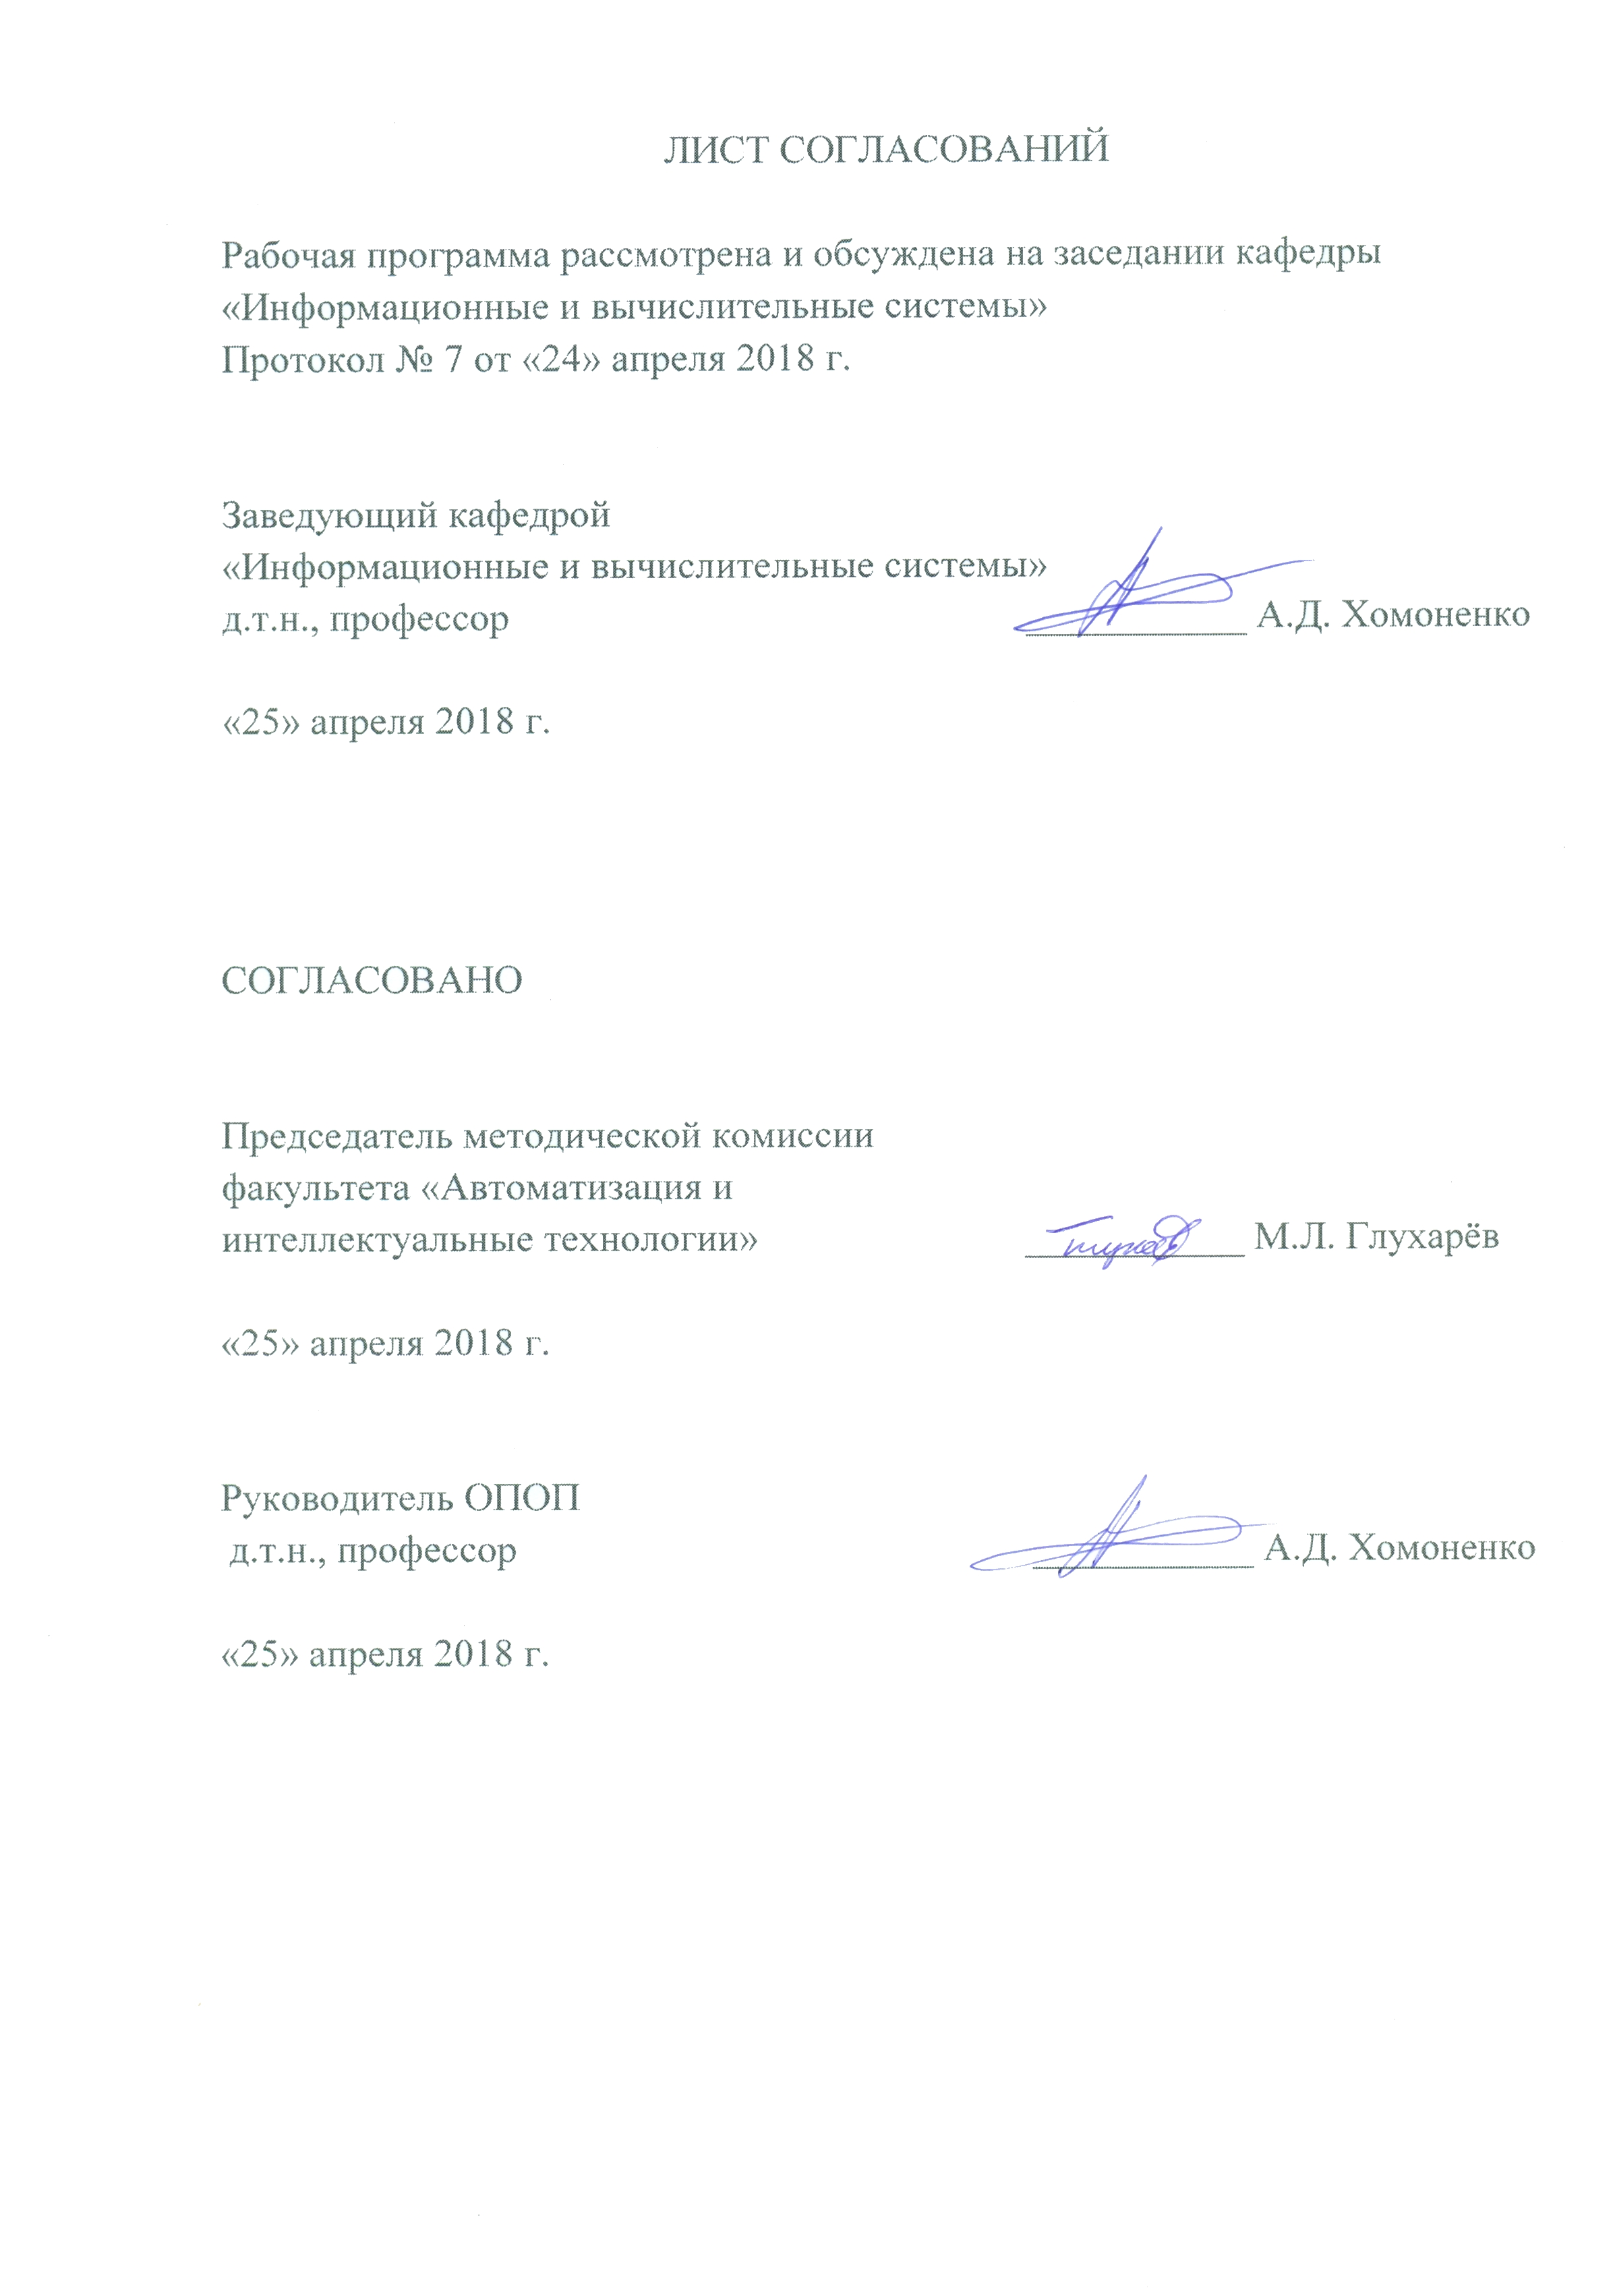
- Цель и задачи дисциплины.

Рабочая программа составлена в соответствии ФГОС ВО, утвержденным «30» октября 2014 г., приказ № 1402 по направлению 09.04.02 «Информационные системы и технологии» по дисциплине «Теория языков программирования и методы трансляции».
Целью изучения дисциплины «Теория языков программирования и методы трансляции» является систематическое рассмотрение основ формального описания языков программирования и методов трансляции, формальных моделей, методов и алгоритмов синтаксически управляемого разбора и перевода.

Для достижения поставленной цели решаются следующие задачи:

- изучаются формальные методы описания синтаксиса языков программирования;

- изучаются алгоритмы синтаксического разбора предложений;

- изучаются структура и принципы функционирования современных компиляторов.

2. Перечень планируемых результатов обучения по дисциплине, соотнесенных с планируемыми результатами освоения основной образовательной программы

Планируемыми результатами обучения по дисциплине являются: приобретение знаний, умений, навыков и/или опыта деятельности.
В результате освоения дисциплины обучающийся должен:

ЗНАТЬ:
- формальные способы задания синтаксиса и семантики языков программирования;
- основные положения теории формальных грамматик языков и автоматов;
- методы синтаксического анализа и перевода для классов формальных грамматик, используемых для описания основных конструкций языков программирования.

УМЕТЬ:
- самостоятельно определять синтаксис и семантику несложных процедурно-ориентированных языков программирования;
- разрабатывать алгоритмы синтаксического анализа для наиболее часто используемых классов формальных грамматик;
- пользоваться стандартной терминологией и определениями.

ВЛАДЕТЬ:
- методами преобразования формальных грамматик в программу синтаксического разбора;
- методами разработки программ синтаксического разбора на языках высокого уровня.
Приобретенные знания, умения, навыки и/или опыт деятельности, характеризующие формирование компетенций, осваиваемые в данной дисциплине, позволяют решать профессиональные задачи, приведенные в соответствующем перечне по видам профессиональной деятельности в п.2.4 основной профессиональной образовательной программы (ОПОП).
Изучение дисциплины направлено на формирование следующих общекультурных компетенций (ОК):
- способностью самостоятельно приобретать с помощью информационных технологий и использовать в практической деятельности новые знания и умения, в том числе в новых областях знаний, непосредственно не связанных со сферой деятельности (ОК-6).
Изучение дисциплины направлено на формирование следующих общепрофессиональных компетенций (ОПК):
- способностью воспринимать математические, естественнонаучные, социально-экономические и профессиональные знания, умением самостоятельно приобретать, развивать и применять их для решения нестандартных задач, в том числе, в новой или незнакомой среде и в междисциплинарном контексте (ОПК-1).
Изучение дисциплины направлено на формирование следующих профессиональных компетенций (ПК), соответствующих видам профессиональной деятельности, на которые ориентирована программа бакалавриата:
проектно-конструкторская деятельность:
- умением разрабатывать новые методы и средства проектирования информационных систем (ПК-2);
производственно-технологическая деятельность:
- способностью осуществлять авторское сопровождение процессов проектирования, внедрения и сопровождения информационных систем и технологий (ПК-4);
научно-исследовательская деятельность:
- способностью осуществлять сбор, анализ научно-технической информации, отечественного и зарубежного опыта по тематике исследования (ПК-7).
Область профессиональной деятельности обучающихся, освоивших данную дисциплину, приведена в п. 2.1 ОПОП.
Объекты профессиональной деятельности обучающихся, освоивших данную дисциплину, приведены в п. 2.2 ОПОП.

3. Место дисциплины в структуре основной образовательной программы

Дисциплина «Теория языков программирования и методы трансляции» (Б1.В.ДВ.3.1) относится к вариативной части и является дисциплиной по выбору обучающегося.

4. Объем дисциплины и виды учебной работы

Вид учебной работы |  |  | семестр
 |  | Всего часов | I
Контактная работа (по видам учебных занятий)  В том числе:  - практические занятия (ПЗ)  - лабораторные работы (ЛР) |  | 36  18  18 | 36  18  18
Самостоятельная работа (СРС) |  | 144 | 144
Форма контроля знаний |  |  | зачет
Общая трудоемкость: час/з.е |  | 180/5 | 180/5

5. Содержание и структура дисциплины

5.1 Содержание дисциплины

№  п/п | Наименование раздела дисциплины | Содержание раздела
1 | 2 | 3
1 | Раздел 1. Элементы теории автоматов. | Детерминированные и недетерминированные автоматы. Таблицы переходов. Эквивалентные состояния автоматов. Теорема эквивалентности детерминированных автоматов. Приведенные автоматы.
2 | Раздел 2. Формальное определение языков программирования. | Синтаксис и семантика языков программирования. Использование формальных систем в языках программирования. Формальное описание языка. Язык металингвистических формул Бэкуса и его модификации.
3 | Раздел 3. Формальные грамматики и языки. | Определение формальной грамматики и формального языка. Канонические системы. Классификация формальных грамматик и языков. Контекстно-свободные грамматики (КС-грамматики). Дополнительные ограничения на порождающие правила.
4 | Раздел 4. Алгоритмы синтаксического анализа. | Нисходящие методы синтаксического анализа. Алгоритм нисходящего разбора. Метод рекурсивного спуска. Синтаксические диаграммы. Синтаксически управляемый алгоритм нисходящего разбора. LL(K) – грамматики. Восходящие алгоритмы грамматического анализа. LR(K) – грамматики.
5 | Раздел 5. Принципы формирования команд и распределения памяти. | Вычисление арифметических выражений. Генерация кода. Обработка ошибок. Распределение памяти. Типы памяти. Блочная структура. Машинно – независимая оптимизация. Машинно – зависимая оптимизация.

5.2. Разделы дисциплины и виды занятий

№ п/п | Наименование раздела дисциплины | ПЗ | ЛР | СРС
1 | Раздел 1. Элементы теории автоматов | 2 | 2 | 30
2 | Раздел 2. Формальное определение языков программирования. | 4 | 4 | 20
3 | Раздел 3. Формальные грамматики и языки. | 4 | 4 | 32
4 | Раздел 4. Алгоритмы синтаксического анализа. | 4 | 8 | 32
5 | Раздел 5. Принципы формирования команд и распределения памяти. | 4 | 0 | 30
 | Итого | 18 | 18 | 144

6. Перечень учебно-методического обеспечения для самостоятельной работы обучающихся по дисциплине

№  п/п | Наименование раздела | Перечень учебно-методического обеспечения
1 | Элементы теории автоматов | 1.Вирт, Н. Построение компиляторов. [Электронный ресурс] — Электрон. дан. — М.: ДМК Пресс, 2010. — 192 с. — Режим доступа: http://e.lanbook.com/book/1262  2. Красновидов А.В. Теория языков программирования и методы трансляции [Текст]: учебное пособие / А. В. Красновидов. - Москва: Учебно-методический центр по образованию на железнодорожном транспорте, 2016. - 176 с  Конспект лекций.
2 | Формальное определение языков программирования.
3 | Формальные грамматики и языки.
4 | Алгоритмы синтаксического анализа.

7. Фонд оценочных средств для проведения текущего контроля успеваемости и промежуточной аттестации обучающихся по дисциплине

Фонд оценочных средств по дисциплине «Теория языков программирования и методы трансляции» является неотъемлемой частью рабочей программы и представлен отдельным документом, рассмотренным на заседании кафедры «Информационные и вычислительные системы» и утвержденным заведующим кафедрой.

8. Перечень основной и дополнительной учебной литературы, нормативно-правовой документации и других изданий, необходимых для освоения дисциплины

8.1 Перечень основной учебной литературы, необходимой для освоения дисциплины
- Вирт, Н. Построение компиляторов. [Электронный ресурс] — Электрон. дан. — М. : ДМК Пресс, 2010. — 192 с. — Режим доступа: http://e.lanbook.com/book/1262

8.2 Перечень дополнительной учебной литературы, необходимой для освоения дисциплины
- Красновидов А.В. Теория языков программирования и методы трансляции [Текст]: учебное пособие / А. В. Красновидов. - Москва : Учебно-методический центр по образованию на железнодорожном транспорте, 2016. - 176 с.

8.3 Перечень нормативно-правовой документации, необходимой для освоения дисциплины
Нормативно-правовая документация для изучения дисциплины не требуется.

8.4 Другие издания, необходимые для освоения дисциплины
Другие издания, необходимые, для изучения дисциплины, не требуются.

9. Перечень ресурсов информационно-телекоммуникационной сети «Интернет», необходимых для освоения дисциплины

http://www.compdoc.ru

2. http:// www. rusbooks.org/computernaja/programming/18301-yazyki-programmirovaniya-i-metody-translyacii.html
3. Личный кабинет обучающегося и электронная информационно-образовательная среда. [Электронный ресурс]. – Режим доступа: http://sdo.pgups.ru/ (для доступа к полнотекстовым документам требуется авторизация).
4. Система Консультант Плюс [Электронный ресурс]– Режим доступа:
http://www.consultant.ru;
5. Единое окно доступа к образовательным ресурсам Плюс [Электронный ресурс]– Режим доступа: http://window.edu.ru

10. Методические указания для обучающихся по освоению дисциплины

Порядок изучения дисциплины следующий:
- Освоение разделов дисциплины производится в порядке, приведенном в разделе 5 «Содержание и структура дисциплины». Обучающийся должен освоить все разделы дисциплины с помощью учебно-методического обеспечения, приведенного в разделах 6, 8 и 9 рабочей программы.
- Для формирования компетенций обучающийся должен представить выполненные типовые контрольные задания или иные материалы, необходимые для оценки знаний, умений, навыков и (или) опыта деятельности, предусмотренные текущим контролем (см. фонд оценочных средств по дисциплине).
- По итогам текущего контроля по дисциплине, обучающийся должен пройти промежуточную аттестацию (см. фонд оценочных средств по дисциплине).

11. Перечень информационных технологий, используемых при осуществлении образовательного процесса по дисциплине, включая перечень программного обеспечения и информационных справочных систем

- Интернет - сервисы и электронные ресурсы (поисковые системы, электронная почта, онлайн - энциклопедии и справочники, электронные учебные и учебно-методические материалы).
- электронная информационно-образовательная среда Петербургского государственного университета путей сообщения Императора Александра I [Электронный ресурс]. Режим доступа: http://sdo.pgups.ru.
Дисциплина обеспечена необходимым комплектом лицензионного программного обеспечения, установленного на технических средствах, размещенных в специальных помещениях и помещениях для самостоятельной работы: операционная система Windows, MS Office.
Все обучающиеся имеют доступ к электронным учебно-методическим комплексам (ЭУМК) по изучаемой дисциплине согласно персональным логинам и паролям.
Каждый обучающийся обеспечен доступом к электронно-библиотечной системе (ЭБС) через сайт Научно-технической библиотеки Университета http://library.pgups.ru/, содержащей основные издания по изучаемой дисциплине. ЭБС обеспечивает возможность индивидуального доступа для каждого обучающегося из любой точки, в которой имеется доступ к сети Интернет.

12. Описание материально-технической базы, необходимой для осуществления образовательного процесса по дисциплине

Материально-техническая база обеспечивает проведение всех видов учебных занятий, предусмотренных учебным планом по данному направлению и соответствует действующим санитарным и противопожарным нормам и правилам.
Она содержит специальные помещения - учебные аудитории для проведения занятий лекционного типа, занятий семинарского типа, групповых и индивидуальных консультаций, текущего контроля и промежуточной аттестации, а также помещения для самостоятельной работы и помещения для хранения и профилактического обслуживания учебного оборудования. Помещения на семестр учебного года выделяются в соответствии с расписанием занятий.
Специальные помещения укомплектованы специализированной мебелью и техническими средствами обучения, служащими для представления учебной информации большой аудитории.



